2013——2014年度第一学期期末考试试题
高二年级地理试题（卷）
命题人：闫琛
试题说明：本套试题共100分，答题时间：90分钟
一、单项选择题（30*2=60分）
读下面两幅经纬网图，回答1~2题。
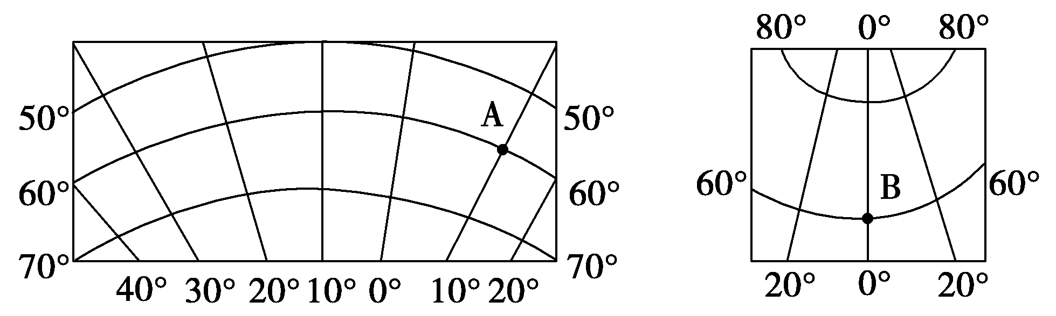
1．一架飞机6月22日从B点飞往A点，沿最短路径飞行，飞机的飞行方向是
A.东北 B.西北 C.西南 D.东南
2．一架飞机从B点出发，以1100千米/小时的速度向北飞越北极点后继续沿经线圈飞行，8小时后（从B点出发的整个行程）到达的地理坐标是
A.（40°N，0°） B.（50°N，0°）
C.（40°N，180°） D.（50°N，180°）
3．某人面北而立，左为东半球，右为西半球，前为热带地区，后为温带地区，则通过地心，与此人所在地点相对的地理位置是：
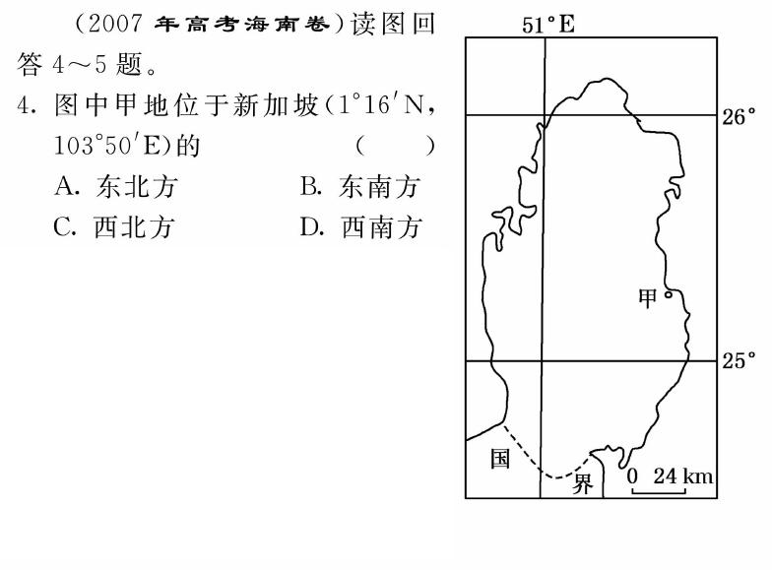
A．160°E,23.5°N B．20°W,23.5°N
C．160°E,23.5°S D．20°W,23.5°S

读右图回答4~5题。

4．图中甲地位于新加坡(1°16’N，103°50’E)的
A．东北方 B东南方 C．西北方 D．西南方
5．该国国土面积约为
A．0.11万km² B．1.1万km²
C．11万km² D．110万km²
6．比较下列四幅经纬网图，其中阴影区域的实际面积最大的是
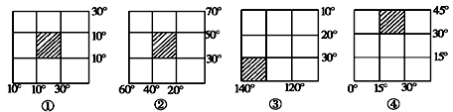
A.①区域 B.②区域 C.③区域 D．④区域
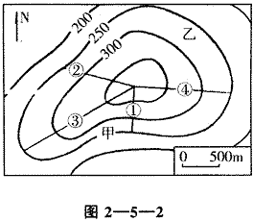
读华北某地地形图（图2—5—2），据图判断7～8题：
7．①②③④四条坡面线的坡度比较
A．①<③ B．①<②
C．①>② D．③=④
8．实际调查发现乙坡植物生长好于甲坡，其原因为乙坡的
A．日照较强，辐射收入多
B．蒸发较少，土壤水分条件较好
C．气温较高，且日变化大
D．降水较多，水源充足

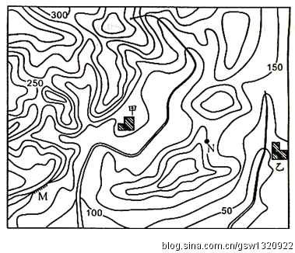
读我国南方某地等高线地形图，分析回答9~10题。
9．如陡崖M在甲村正南方，则可知乙村旁的河流大致流向是：
A．由西北向东南 B．由西向东
C．由东南向西北 D．由东向西
10．在N点：
A．能同时观察到甲、乙两村
B．能看到甲村，无法看到乙村
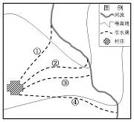
C．能看到乙村，无法看到甲村
D．两村都无法看到

右图为我国东南部某村庄引水渠示意图。读图，回答下题。
11．河水可自流入村的线路是
A．① B．② C．③ D．④

下图为某区域的地形剖面图，读图回答下列问题。

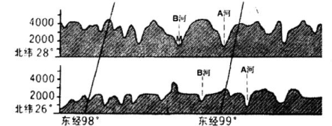
12．A河在图示区域河段的流向为
A.东北流向西南 B．西南流向东北 C．西北流向东南 D．东南流向西北
13．河谷M地气候炎热少雨，其原因是
A.处于背风坡，“焚风”作用显著 B．海拔较低，空气受热上升为主
C.谷地地形，水汽难以集中 D．植被遭破坏，使蒸腾作用减弱
14．对照“大洲轮廓图”，判断下列说法不正确的是
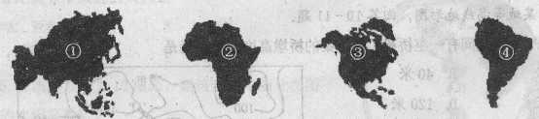
A. ①②两洲的界线通过苏伊士运河
B. ③④两洲的界线通过巴拿马运河
C. ①②③④四洲中只有两个大洲有人口超过一亿的国家
D. ③④两洲的地形相似，都是西部山地、中部平原、东部高原山地
15．读下列“四个半岛略图”，下列说法正确的是
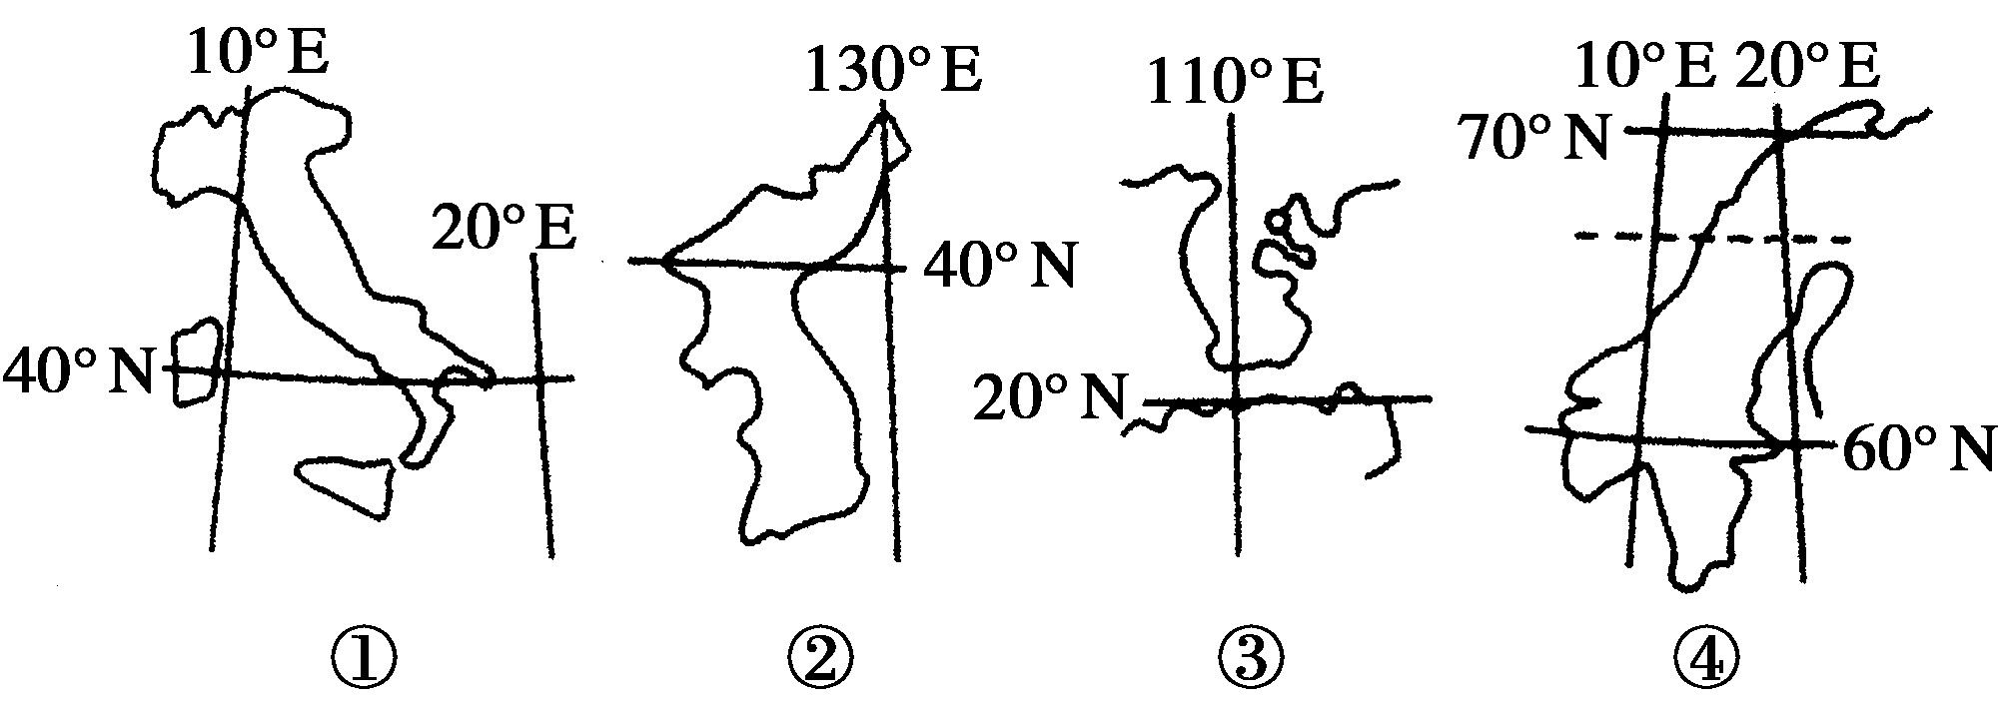
A.四个半岛均位于板块交界处，故多火 山地震
B.四个半岛均临海，故气候均具有海洋性特点
C.半岛①③降水多，受暖流影响大
D.半岛④西侧多峡湾，是冰川侵蚀的结果
读图回答16~17题
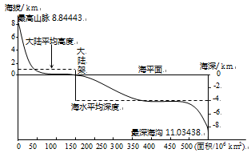

16.根据板块构造学说，世界最高山脉和世界最深海沟都位于
A.板块的消亡边界附近 B.两个大陆板块交界处
C.两个大洋板块交界处 D.板块的生长边界附近
17.下列说法正确的是
A.全球陆地总面积约为海洋总面积的三分之一
B.全球高原、山地总面积超过其它地形面积
C.海洋平均深度数值远远大于大陆平均海拔数值
D.大陆架的海水深度越是全球海水平均深度的一半
读下列四幅降水和气温年配置图，回答下列问题。
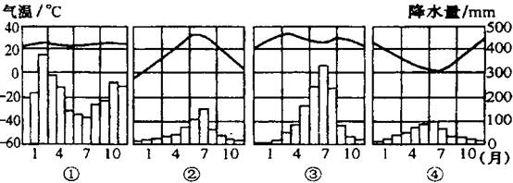

18．关于四种气候类型的判断，正确的是
A．①为热带雨林气候 B．②为热带季风气候
C．③为地中海气候 D．④为亚热带季风气候
19．气候类型④的成因是
A．海陆热力性质的差异 B．赤道低气压带和信风带交替控制
C．常年受西风影响 D．西风带和副热带高气压带交替控制
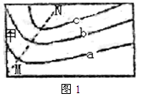
读右图，三条等值线的数值关系为a>b>c,据此完成问题。
20．若三条线为等高线，MN处不可能为
A．集水线 B．分水线
C．山谷 D．小河
21．若三条线为表层海水等温线，MN处的洋流可能是A．日本暖流 B．加利福尼亚寒流
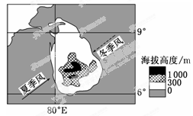
C．巴西暖流 D．秘鲁寒流

读“某岛国示意图”，完成下列问题。
22．有关该国的说法正确的是
A．南北长约200多千米，东西宽约400多千米
B．位于我国的东南、澳大利亚的西北
C．冬季商贸船队可借助洋流更快地驶往红海
D．位于板块边界，受地震、海啸影响大
23．该国东侧冬季降水较多的原因是
A．西南风影响，降水较多
B．地中海气候区，冬季降水多 C．气流受地形抬升，形成地形雨
D．赤道低压控制，形成对流雨
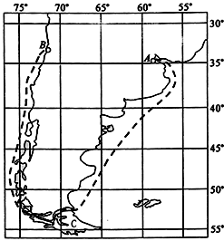
一艘货船从A港沿图示路线到B港。据此回答24~25题。
24．该货船装载的是某食用货品，该货品最可能是
A．咖啡豆 B．香蕉 C．大米 D．牛肉
25．该货船经过了
A．德雷克海峡 B．卡特加特海峡
C．麦哲伦海峡 D．巽他海峡
26．该货船经过图中海峡时，当地居民说C岛南部群岛上的动物视力退化严重，出现了白内障羊、盲兔、盲鸟、盲鱼等怪现象。出现这种怪现象的原因可能是
A．全球变暖 B．臭氧层破坏
C．赤潮危害 D．酸雨污染
27．当B地天气干燥时，对我国影响最大的气象灾害是
A．春旱 B．洪涝 C．台风 D．寒潮
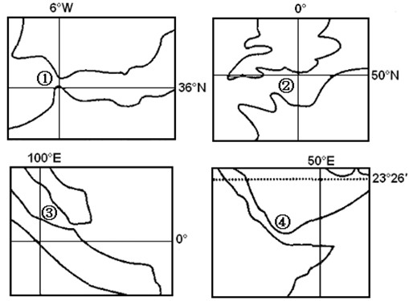
一般货轮12月初从香港出发驶往鹿特丹港，历时近2个月。回答28~29题。
28．选择最近路线航行，货轮经过海峡的先后顺序是
A．①②③④ B．④③②①
C．③④①② D．③①④②
29．货轮通过①海峡时，其航行情况为
A．顺风顺水 B．顺风逆水
C．逆风顺水 D．逆风逆水
30．下列有关四个海峡的说法正确的是
A．属于大洲分界线的是①和② B．沟通两大洋的是③
C．两岸属于发展中国家的是②和④ D．处于板块消亡边界的是①和④
二、综合题（共40分）
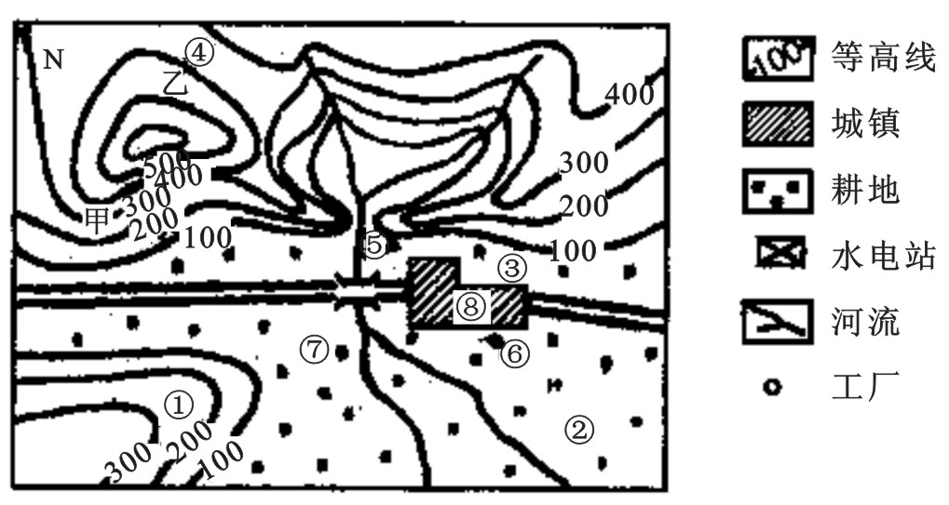
31．根据下列材料回答问题。（16分）
材料1：我国东部某地等高线示意图

材料2：该地区相关气候资料。
气温（℃） |  | 降水（mm）
1月 | 7月 | 1月 | 7月 | 全年
5.5 | 28 | 50 | 175 | 1450
（1）该地区耕地类型主要是__________，主要粮食作物是____________。若图中①、②、③处将布局粮食种植业，果树栽培业和蔬菜、畜牧业，按照因地制宜、发挥优势的原则，粮食种植业，蔬菜、畜禽业和果树栽培业的安排顺序应当是_________。（填代号）（6分）
（2）图中甲坡植被受到破坏成为荒坡，则对其合理整治的措施是 （1分）
A．种草放牧山羊 B．修梯田、种甜菜
C．栽种茶树、柑橘树 D． 种植香蕉等热带水果
（3）在城镇周围准备建水泥厂，根据工业布局的有关原则，水泥厂应建在_______，
食品厂应建在 ，（在图中⑤--⑧四地中选择）。（4分）
（4）若要在该地建一小型水电站，请你选取一合适地点_________（填代号），理由是____________________________________。（5分）
32．下图为世界局部区域年降水量分布图，读图回答下列问题。（12分）
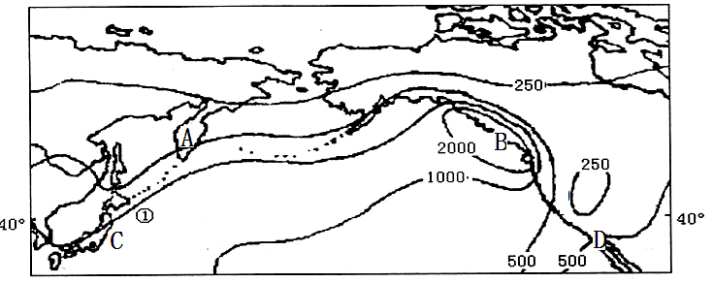
（1）简要分析①地渔业资源丰富的主要原因。（2分）
（2）比较图中C、D两地气候形成的差异。（4分）
（3）比较图中A、B两地降水量的差异并分析原因。（6分）
33．（12分）读图沿赤道非洲大陆地形剖面示意图回答：
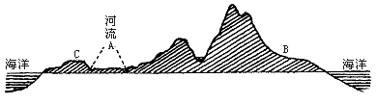

（1）A河为刚果河，流经 盆地，水能资源很丰富，从气候和地形两方面
分析其原因是______________（5分）
（2）B地是东非高原，位于赤道附近，却形成热带草原气候，其主要原因是_____。（2分）
（3）非洲有世界上最大的 沙漠，它与中亚地区的沙漠成因有何不同？（5分）

